精英就业专场--河北工业大学2024届毕业生秋季招聘会

尊敬的用人单位：

    首先感谢贵单位河北工业大学就业工作的支持和对我校毕业生的肯定！为贯彻落实教育部有关精神，切实办好高校毕业生校园招聘活动，为用人单位和毕业生搭建双向选择交流的平台，兹定于2023年9月21日举办“精英就业专场招聘会”。现诚邀贵单位届时莅临。

一、双选会时间地点

1.举办时间：2023年9月21日 9:00-12:00

2.举办地点：河北工业大学北辰校区图书馆西侧广场

二、报名时间

1.报名时间：即日起---9月20日

三、报名方式

1.线上报名

进入华正人才微信公众平台，点击下方菜单栏中“双选申请”，进入报名界面填写企业信息填写并提交申请，报名成功后，等待后续审核结果，审核结果将以电话形式通知。

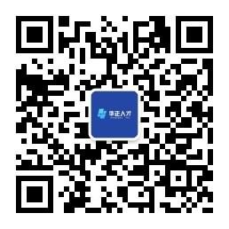微信公众平台：微信搜索“华正人才”公众号，扫码报名

2.电话咨询

企业可通过电话形式进行双选会信息咨询。咨询电话：022-87220353

四、报名须知

1.本次活动主办方为：华正人才，活动详细内容请联系华正人才；

2.参会单位请自带海报或X展架、易拉宝、宣传页等招聘宣传材料，要求美观轻便，便于张贴悬挂。请于9月21日早上8:00—9:00期间到会场布展。由于受场地限制，原则上各单位参会代表限2人，如有特殊需求请提前联系。

3.请参会单位将需求信息详实填写，以便及时在河北工业大学及其他院校就业网及相关校园媒体上进行发布、宣传，确保双选会取得预期效果。

4.签到方式：请携带参会函到会务组签到。双选会当天会务组将为您保留展位到9:30，如果该单位展位发生变动，须服从会务组的统一安排。

5.本次双选会不提供笔试场地，如需面试请联系现场工作人员。

五、联系方式：

联系人：于经理

联系方式：022-87220353

邮箱：[blue whale2020@163.com](mailto:suzhuo@jingzhuncloud.com)